В октябре 2022 года в МБДОУ «Детский сад № 7 «Золушка» прошла неделя мастер-классов для детей, педагогов и родителей воспитанников. Тематика мастер-классов разнообразна:
- «Как управлять эмоциями?»;
- «Наша сказка» (изготовление кукол бибабо);
- «Мир эмоций»;
- «Ступеньки» (изготовление пособия по сенсорному развитию);
- «Шумовые музыкальные инструменты своими руками» (изготовление инструментов из бросового материала);
- «Осенний листопад»;
- «Золотая осень»;
- «Осенняя гирлянда»;
- «Прикрепи к одежде фликер - это твой телохранитель»;
- «Деловая игра для родителей по финансовой грамотности» и др.
В результате дети получили новые знания и умения, а педагоги и родители открыли для себя много нового.

- Михеева Т.А. «Ступеньки» (изготовление пособия по сенсорному развитию для детей средней группы)

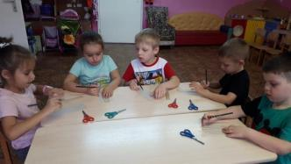
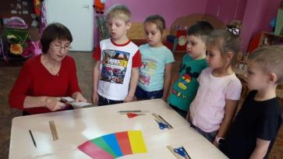

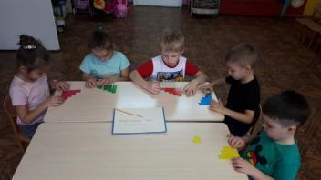

- Емельянова Г.С. «Инструменты-шумелки своими руками» (изготовление музыкальных инструментов из бросового материала)
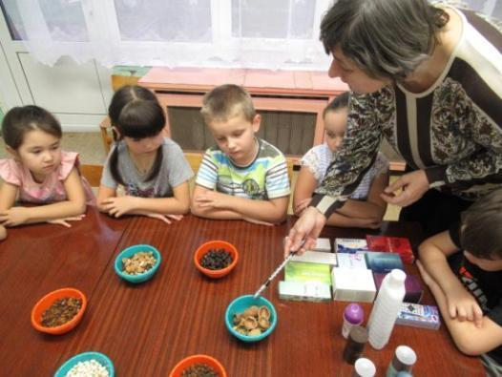

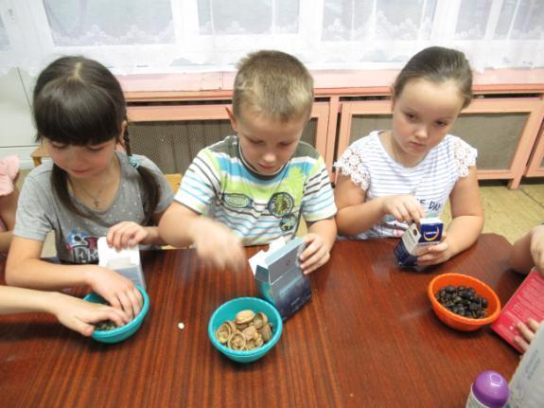

- Григорьева Е.В. «Как управлять эмоциями» (использование пособий «Калейдоскоп настроения», «Спинер грусти»)
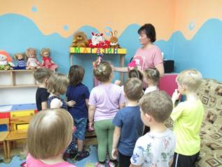
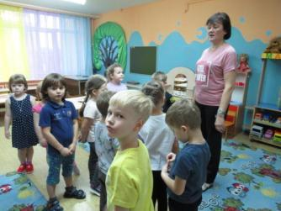

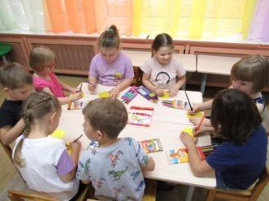
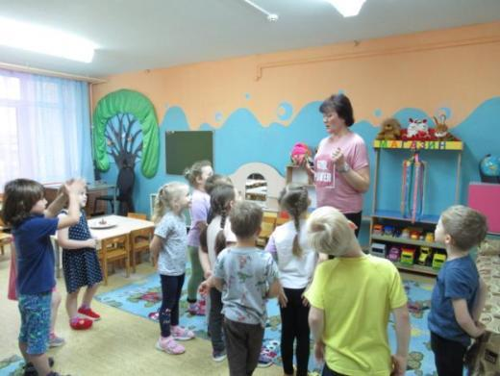
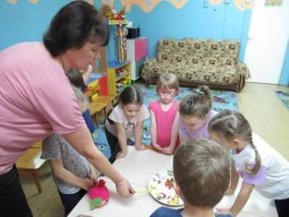

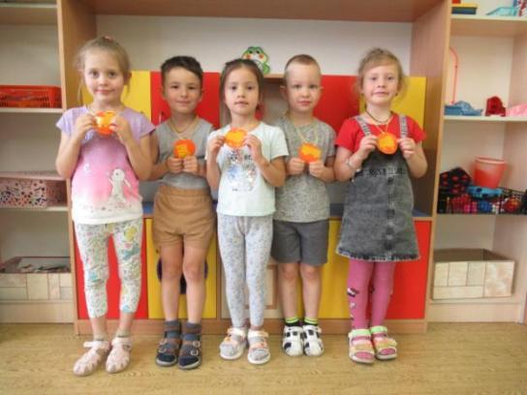
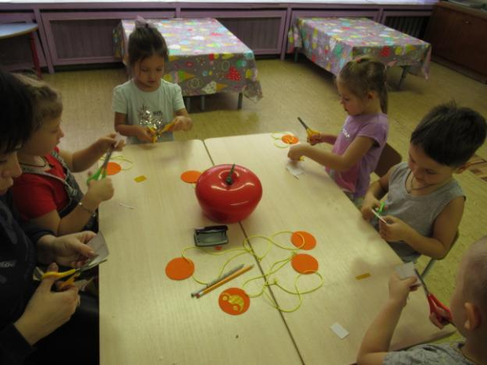
- Гончар С.Н. «Прикрепи к одежде фликер – это твой телохранитель»

- Филиппова М.Н. «Осенний листопад» (аппликация)

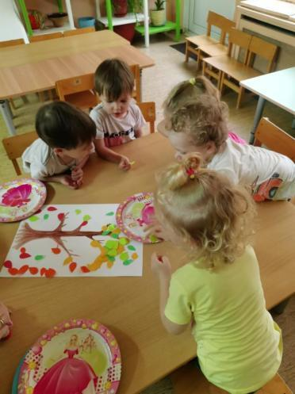
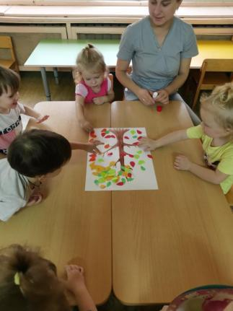

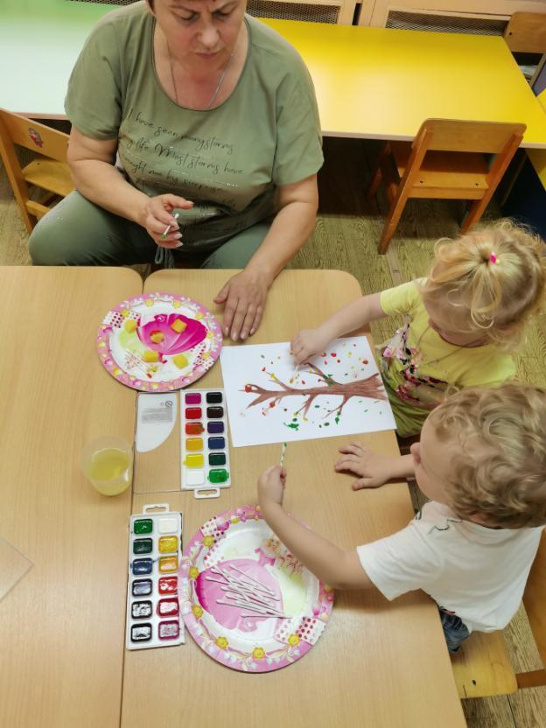
- Шукан Г.В. «Золотая осень» (рисование)

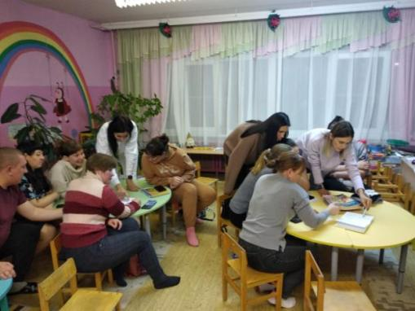
- Арестова С.В.; Толстых Г.А. «Финансовая грамотность»
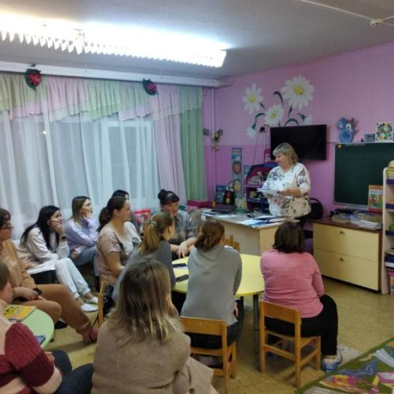

- Толстова В.И. «Мир эмоций» (формы и приемы работы по развитию эмоциональной сферы дошкольников)

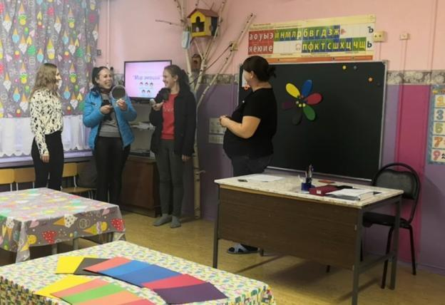

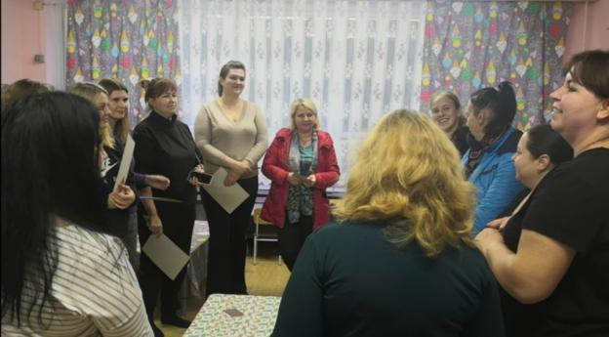

- Клочкова Т.Л. «Светофор – друг детей» (изготовление поделки светофора для детей младшей группы)
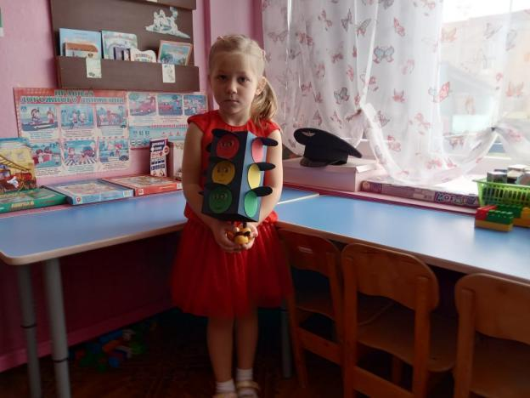

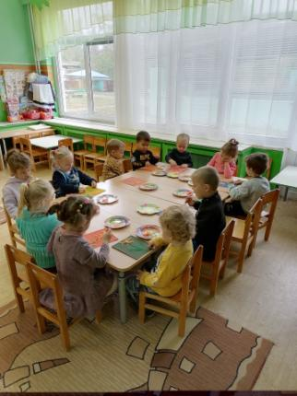
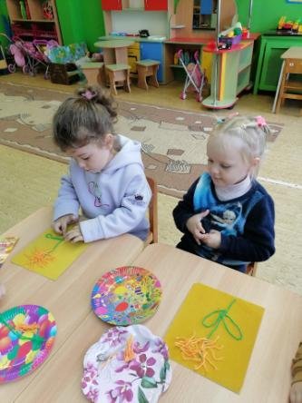
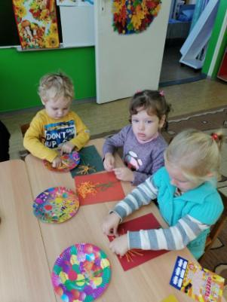
- Скворцова О.А. «Осенний цветок» (рисование цветка из пряжи на бархатной бумаге)
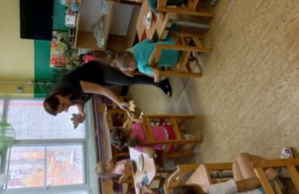
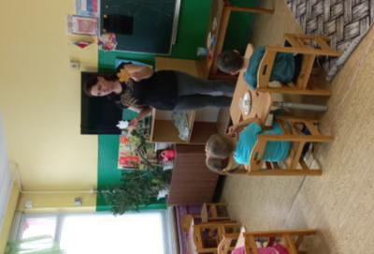
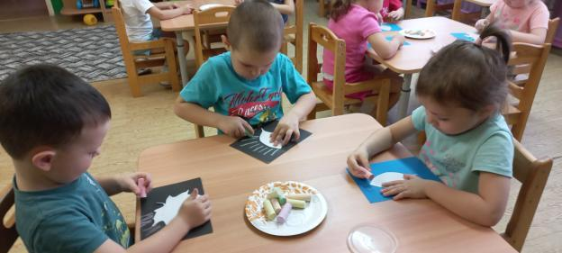
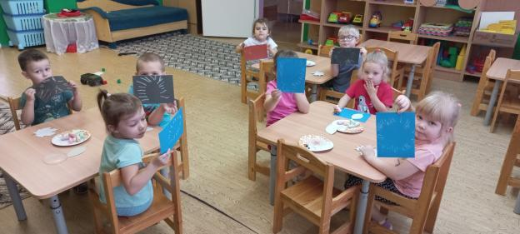
- Полетаева Е.В. «Краски осени» (рисование мелками)
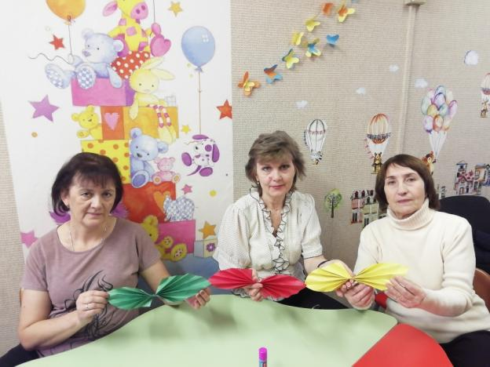
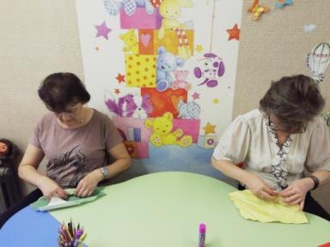
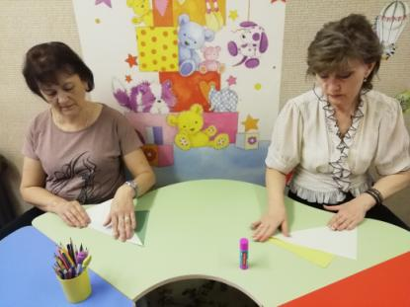
- Воротилина Ю.Н. «Осенняя гирлянда» (конструирование из цветной бумаги)

